“Київський фаховий коледж зв’язку”

Циклова комісія Комп’ютерної інженерії

**ЗВІТ ПО ВИКОНАННЮ**

**ЛАБОРАТОРНОЇ РОБОТИ №1**

з дисципліни: «Операційні системи»

**Тема: «Ознайомлення з робочим середовищем віртуальних машин та операційних систем різних сімейств»**

Виконали студенти

групи РПЗ-93б

Команда 0: Кращенко М.Р, Тесленко Н.К

Перевірив викладач

Сушанова В.С.

**Завдання для попередньої підготовки.**

**Nikita**

1. Прочитайте короткі теоретичні відомості до лабораторної роботи та зробіть невеликий словник базових англійських термінів з питань класифікації віртуальних середовищ.

|  |  |
| --- | --- |
| English term | Ukrainian term |
| virtual machine monitor | монітор віртуальної машини |
| operating system | операційна система |
| binary translation | двійковий переклад |
| host operating system | хост операційна система |
| JVM | Віртуальна машина Java |
| graphical user interface | графічний інтерфейс користувача |
| command line interface | інтерфейс командного рядка |

1. Прочитавши матеріал з коротких теоретичних відомостей дайте відповіді на наступні питання:
   1. Охарактеризуйте поняття «гіпервізор». Які бувають їх типи?

A hypervisor is similar to an emulator; it is computer software, firmware or hardware that creates and runs virtual machines

Types:

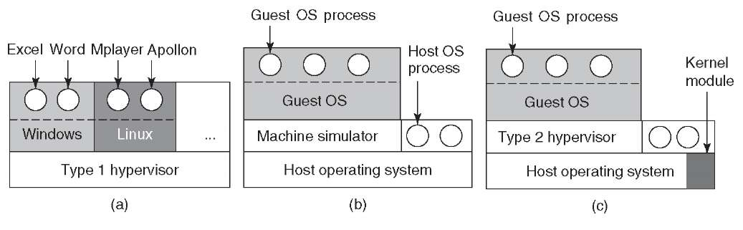

* 1. Перерахуйте основні компоненти та можливості гіпервізорів відповідно до свого варіанту (порядковий номер по журналу), табл.1.

VMware



This hypervisor use hybrid strategy (and have many other improvements as well) which is called **type 2 hypervisors**. In this type to improve performance was add a kernel module to do some of the heavy lifting. Type 2 makes uses of a **host operating system** and its file system to create processes, store files, and so on

* 1. Дайте коротку характеристику графічних інтерфейсів, що використовуються в різних дистрибутивах Linux відповідно до свого варіанту (порядковий номер по журналу), табл.2.

Таблиця 2

|  |  |  |  |
| --- | --- | --- | --- |
| Варіант | 1, 4, 7, 10, 13, 16, 19, 22, 25 | 2, 5, 8, 11, 14, 17, 20, 23 | 3, 6, 9, 12, 15, 18, 21, 24 |
| Графічна оболонка | KDE та Fluxbox | Gnome та JWM | Xfce та Fvwm |

Nikita

Gnome:

File manager – Altivus.

It has animations, looks good, a wide range of tinctures. Supports multiple desktops. At the same time, it is not demanding in terms of performance and is well optimized. Red hat supported.

JWM:

JWM (Joe's Window Manager) is a lightweight stacking window manager for the X Window System written by Joe Wingbermuehle. JWM is written in C and uses only Xlib at a minimum. Configuration is done by editing an XML file; no graphical configuration is necessary or supplied.

Support for the following can be added as compile-time options:

* PNG, JPG and XPM icons
* Xft
* Xinerama
* FriBidi
* The Shape extension

It provides an interface similar to [Windows 98](https://en.wikipedia.org/wiki/Windows_98)

JWM is the default window manager used in Damn Small Linux version 4.x, Puppy Linux and SliTaz.

**Контрольні запитання**

**Nikita**

1. Розкрийте поняття «GNU GPL», яка його основна концепція?

The GNU General Public License (GNU GPL or simply GPL) is a series of widely used free software licenses that guarantee end users the four freedoms to run, study, share, and modify the software.[7] The licenses were originally written by Richard Stallman

1. Які задачі системного адміністрування можна реалізувати на базі ОС Linux?

Adding, removing and managing user accounts.

Connecting and removing hardware.

Making backup.

Installing and updating programs.

System monitoring.

Troubleshooting.